

941 32 S E M E R O V O č. 345
Kód obce: 503533 / Kód KÚ: 854 913 / IČO: 00309257 DIČ: 2021060778

V súťaži ,,INFOčin“ roka 2005 v kategórii ,,Priateľský čin“
získala obec 1. miesto

V celoslovenskej súťaži ,,DEDINA ROKA 2005“
získala obec 3. miesto

V súťaži ,,INFOčin“ roka 2006 v kategórii ,,Priateľský čin“
získala obec 3. miesto

V celoslovenskej súťaži ,,O najkrajšie mesto a obec Slovenska 2009“

získala v kategórii obcí 2. miesto

ďalšie významné ocenenia Obce

V celoslovenskej súťaži ,,DEDINA ROKA 2001“
získala obec ,,Ocenenie za rozvoj ľudského potenciálu“.

V súťaži Samospráva a Slovensko bez bariér 2005 - 2006
získala obec Diplom za splnenie podmienok bezbariérovosti

V celoslovenskej súťaži ,,DEDINA ROKA 2007“
získala obec ,,Ocenenie za starostlivosť o zeleň a životné prostredie“

Z Á V E R E Č N Ý
Ú Č E T O B C E
za rok 2009
Na schválenie Obecnému zastupiteľstvu predkladá: Imrich Hrabovský, starosta obce

Zverejňovaný a dopĺňaný od : 18. 1. 2010
Prejednaný a doporučený na schvaľovanie: 10. februára 2010

V Semerove 25. februára 2010
Správa k účtovnej závierke k 31. 12. 2009

Účtovná jednotka: OBEC SEMEROVO

Starosta obce: Imrich Hrabovský

Orgány obce: Obecné zastupiteľstvo má v piatom volebnom období 9 poslancov.
Obecné zastupiteľstvo v roku 2009 zasadalo 5- krát .
Obecné zastupiteľstvo rokovalo vždy ako verejné zhromaždenie občanov, s priamym prenosom
na Infokanáli semerovskej televízie s telefonickým spojením do rokovacej miestnosti.

Pomocné orgány: Obecná rada má v 5. volebnom období 4 poslancov, zasadala 10-krát.
Obec Semerovo má zriadené komisie:
- Komisia rozvoja, bezpečnosti, verejného poriadku, sociálnych vecí a riešenia aktuálnych problémov obce.
- Komisia na ochranu verejného záujmu pri výkone funkcií funkcionárov obce .
- Obec Semerovo má Obecný dobrovoľný hasičský zbor.

Hlavná obecná kontrolórka:
2. 9. 2004 bola zvolená Oľga LAMYOVÁ za obecnú kontrolórku
na pracovný úväzok 0,1, na obdobie 6 rokov.

Obec je členom:
ZMOS, Združenia novozámocko-štúrovsko-šurianskeho regiónu,
Euroregiónu Váh – Dunaj –Ipeľ, Dvory a Okolie,
Spolku pre obnovu obce, Vidieckeho parlamentu .

Medzinárodný partner: Městys ŠATOV, Česko od 16. 7. 1977
Mesto NISKO, Poľsko od 31. 5. 2007

Hlavné normy schválené Obecným zastupiteľstvom:
Štatút obce Semerovo, Územný plán obce, Plán rozvoja obce, Plán sociálneho a hospodárskeho rozvoja na roky 2007-2013, Rokovací poriadok obecného zastupiteľstva, Kolektívna zmluva, Poriadok odmeňovania, Pracovný poriadok obce, Zásady s nakladaním a hospodárením s finančnými prostriedkami a majetkom obce, Rozpočet obce a Základnej školy na príslušný rok a všetky zmeny a doplnky sú schvaľované Obecným zastupiteľstvom, VZN O miestnych daniach a miestnom poplatku za komunálne odpady a drobné stavebné odpady, VZN O niektorých podmienkach držania psov, VZN O odpadoch, VZN O podmienkach prideľovania bytov určených na nájom pre obyvateľov Obce Semerovo postavených s podporou štátu, VZN O zónach s obmedzením prevádzky mobilných zdrojov a o poplatkoch za znečistenie ovzdušia, VZN Trhový poriadok, Požiarny poriadok obce, Povodňový plán obce, Cintorínsky poriadok, VZN O poskytovaní finančných príspevkov na soc. ochranu detí, VZN o údržbe chodníkov, VZN O miestnom vodovode, VZN O vymedzení školského obvodu, VZN O plochách na vylepovanie plagátov, VZN O poskytovaní finančných prostriedkov neziskovým organizáciám, Vnútro organizačná smernica o cestovných náhradách pri zahraničných pracovných cestách funkcionárov a poslancov obce.
Ďalšie záväzné predpisy : Zásady podmienok chovu a držania domácich zvierat a úžitkových zvierat v kat. úz. obce, Zásady ochrany osôb na kultúrno-spoločenských podujatiach, Zásady ochrany osobných údajov, Smernica verejného obstarávania a systém finančnej kontroly a vnútorného auditu v zmysle zákona č. 502/2001Zz..

Delimitované prenesené kompetencie:
Školstvo
Matrika
Stavebné konanie
Pozemné komunikácie
Hlásenie pobytu občanov a registra obyvateľov SR
Starostlivosť o životné prostredie

Delimitované originálne kompetencie:
Sociálna agenda
Materská škola
ŠKD
Školské stravovanie

Základná škola s právnou subjektivitou:
účtuje v systéme podvojného účtovníctva, má vypracované interné smernice na ochranu a nakladanie so zvereným majetkom, smernicu ochrany osobných údajov, smernica verejného obstarávania a systém finančnej kontroly a vnútorného auditu v zmysle zákona č. 502/2001Zz. účty má zriadené vo VÚB banke.

Matrika - obec je matričným úradom s vymenovanou matrikárkou a dvoma pomocnými matrikárkami.

Spoločná stavebná úradovňa pri MsÚ Nové Zámky vykonáva stavebnú agendu územné a stavebné povolenia. Ak je investorom Obec Semerovo správnym úradom na vydanie stavebného povolenia bola Obec Dubník.

Doprava, starostlivosť o životné prostredie, hlásenie pobytu občanov a registra obyvateľov SR, a sociálna agenda sa vo vymedzenej kompetencii vykonáva obcou.

Opatrovateľská starostlivosť – pracovný pomer s opatrovateľkou bol ukončený k 31. 8. 2009.

Materská škola a ŠJ pri MŠ je v správe obce a riadená zvolenou a vymenovanou riaditeľkou.

ŠKD a ŠJ pri ZŠ riadi Základná škola, mzdové náklady uhrádza obec.

Káblová televízia je naďalej vo vlastníctve obce, má uzatvorenú zmluvu s držiteľom licencie spol. Termosat s.r.o. Rožňava na prevádzkovanie KTV.

Infokanál semerovskej televízie jej magazín a vídeotext vysiela pravidelne, držiteľom licencie je Imrich Hrabovský, ktorý toto vysielanie zabezpečuje zdarma vo verejnom záujme.

Miestne kultúrne stredisko a knižnica sú prevádzkované z rozpočtu obce. Priestory MKS sa vždy na požiadanie spoločenských a občianskych organizácií poskytujú zdarma.

Obec má uzatvorenú dohodu o sponzorskej, finančnej, materiálnej pomoci a úhradách za energiu, dopravu kultúrno - spoločenským organizáciám, občianskym združeniam, rozpočtovým organizáciám a zvereným prevádzkam v obci Semerovo:
Dobrovoľným hasičským zborom, Futbalovým klubom, Maticou slovenskou a jej súborom Semerovčan, Zväzom invalidov, Rodičovskými združeniami pri ZŠ a MŠ, Základnou školou a Materskou školou, Poľovníckou spoločnosťou, Rímskokatolíckou farnosťou, spevokolom Laetitia.

Obec prevádzkuje Obecné zdravotné stredisko, Dom smútku, starú a novú zvonicu, prispieva Rímskokatolíckemu farskému kostolu na energiu, opravy a doplnenie vybavenia kostola, na stravu deťom v ŠJ ZŠ a MŠ, prispieva SAD na dopravu vo verejnom záujme, ostatným organizáciám a občianskym združeniam aj mimo obce, vždy podľa schváleného uznesenia Obecného zastupiteľstva.

Oceňovanie majetku: Zakúpený majetok sa oceňuje obstarávacími cenami.

Obec je zaťažená úverom:
1. Poskytnutým zo ŠFRB číslo úverovej zmluvy 404/1744/2002 zo dňa 1. 7. 2002 v sume 2.881.133,91 Sk (95 636,13 Eur) na stavbu 5. b.j. nájomných bytov nadstavbou obecného zdravotného strediska, doba splácania úveru 30 rokov. Zostatok úveru k 31. 12. 2009 je 84 202,77 Eur.
2. Od decembra 2006 má obec uzatvorenú leasingovú zmluvu na osobný automobil DACIA
LOGAN so spoločnosťou VB LEASING SK, s.r.o. Bratislava. Predmetom zmluvy je 48 splátok a s termínom splácania do 10. 11. 2010. Zostatok splátok k 31. 12. 2009 je 1 811 Eur.

Obec má poistený majetok poistnými zmluvami:
Komunálna poisťovňa a. s., Bratislava, č. zmluvy 3321001605 zo dňa 05. 04. 2005 poistenie majetku OcÚ – ročné poistné 1 623,92 Eur.
Komunálna poisťovňa a. s., Banská Bystrica č. zmluvy 3321001302 – poistenie budov ZŠ v sume 450,44 Eur a majetku počítačovej učebne Infovek.
UNIQA BRATISLAVA, č. zmluvy 1137002898 s účinnosťou od 01. 03. 2005 do 01. 03. 2010 poistenie obecného polyfunkčného domu – ročné poistné 258,32 Eur
Zákonné poistenie na motorové vozidlá DACIA LOGAN a FORD TRANZIT (motorové vozidlo
dobrovoľného hasičského zboru) je uzatvorené v poisťovni ALLIANZ.

Obec Semerovo v roku 2009 obdržala nasledovné finančné prostriedky zo štátneho rozpočtu - dotácie, ktoré boli, resp. budú v stanovenom termíne zúčtované príslušným štátnym orgánom:
na matriku 1 831,29
na stavebnú agendu 1 231,04
na hlásenie pobytu občanov a registra obyvateľov 466,95
na starostlivosť o životné prostredie 205,18
na pozemné komunikácie 70,54
na prenesené kompetencie školstva 244 821,00
vzdelávacie poukazy pre ZŠ 4 189,00
na cestovné žiakom z obce ČECHY pre ZŠ 752,00
stravovanie, učebné pomôcky - deťom v hmotnej núdzi. 6 307,11
ako náhradný príjemca prídavkov na dieťa 1 595,05
enviroprojekt pre ZŠ 2 600,00
účelová na opravy v ZŠ 76 200,00
účelová z MF SR vykrytie podielových daní 22 413,00
na predškolskú výchovu 2 819,00
kapitálový transfer na MKS 16 595,00
kapitálový transfer na rekonštrukciu MR 10 000,00
kapitálový transfer na rekonštrukciu has. zbrojnice 7 000,00
štrukturálne fondy EÚ pre ZŠ 64 062,00
voľby konané v roku 2009 1 832,57
PROSTRIEDKY ZO ŠTÁTNEHO ROZPOČTU SPOLU: 464 990,73 Eur.

K 15. 01. 2010 boli s Obvodným úradom Nové Zámky zúčtované prostriedky na voľby, činnosť
matričného úradu a registra obyvateľov, s Úradom práce, sociálnych vecí a rodiny boli
zúčtované prostriedky na stravovanie a učebné pomôcky pre deti z rodín v hmotnej núdzi.

Obec n e r u č í za majetok iných PO, obcou neboli poskytnuté žiadne pôžičky iným PO a FO.

Obec mala na rok 2009 schválený rozpočet dňa 13. 12. 2008, zmeny rozpočtu boli schvaľované vždy Obecným zastupiteľstvom, a to 25. 06. 2009 a 12. 12. 2009.

Obec a Základná škola má spracovanú ročnú správu o výsledku finančných kontrol.

Účtovníctvo obce sa vedie v zmysle Zákona č. 431/2002 Z. z. o účtovníctve v znení neskorších zákonov a na základe opatrenia MF SR č. 24 501/2003-92 zo dňa 11. 12. 2003 v znení neskorších opatrení, ktorými sa ustanovujú podrobnosti o postupoch účtovania a rámcovej účtovej osnove pre rozpočtové organizácie ... a metodického usmernenia MF SR k č. MF /010175/2004-42 zo dňa 08. 12. 2004 a vysvetliviek k ekonomickej klasifikácii rozpočtovej klasifikácie.

Štvrťročné účtovné závierky v priebehu roku 2009 Obec Semerovo odovzdala na elektronickom médiu a v tlačenej forme na Daňovom úrade Nové Zámky bez pripomienok.

Ročné zúčtovanie bolo odovzdané na Daňovom úrade Nové Zámky dňa 21. 1. 2010.

HOSPODÁRENIE OBCE SEMEROVO:

Ročný príjem obce Semerovo v roku 2009: 946 247,29 Eur
Ročné výdavky obce Semerovo za rok 2009: 415 369,00 Eur

Príjem ZŠ Semerovo za rok 2009: 961,15 Eur
Výdavky ZŠ Semerovo za rok 2009: 364 456,09 Eur

Príjmy spolu : 947 208,44 Eur
Výdavky spolu : 779 825,09 Eur
Výsledok hospodárenia: 167 383,35 Eur

V príjmovej časti je 113 Eur z roku 2008 – dopravné pre žiakov z obce Čechy.
Výsledok hospodárenia zahŕňa, finančné prostriedky s možnosťou čerpania v roku 2010, a to:
- kapitálová dotácia z MP SR vo výške 7 000,00 Eur
- zostatok bežnej dotácie z MF SR 5 131,48 Eur
- dopravné pre žiakov 98,24 Eur
- štrukturálne fondy EÚ pre ZŠ 60 285,19 Eur
- Socrates pre ZŠ 16 841,47 Eur
spolu v úhrnnej výške 89 356,38 Eur.

INVENTARIZAČNÝ ZÁPIS

napísaný v zmysle §§ 29 a 30 zákona č. 431/2002 Z. z. o účtovníctve v znení neskorších zákonov

k 31. 12. 2009

Obecné zastupiteľstvo na svojom zasadnutí dňa 12. 12. 2009, uznesením V/19/2009-19b schválilo vykonanie inventarizácie majetku, záväzkov a rozdielu majetku a záväzkov k 31. 12. 2009, členov inventarizačnej komisie a členov hlavnej inventarizačnej komisie. Inventarizácia sa uskutočnila od 31. 12. 2009 do 18. 01. 2010.
Po vykonaní fyzickej a dokladovej inventúry členovia IK porovnali výsledky s účtovným stavom k 31. 12. 2009. Všetky finančné hodnoty sú v eurách.
Časť I.
SUMÁR ÚČTOVNEJ TRIEDY 0 – DLHODOBÝ MAJETOK

01 Dlhodobý nehmotný majetok 9 242,38
02 Dlhodobý hmotný majetok odpis. 1 246 926,12
03 Dlhodobý hmotný majetok neodpis. 84 062,77
04 Obstaranie dlhodob. majetku 6 910,28
06 Dlhodobý finančný majetok 246 099,72
07 Oprávky k DNHM -2 271,66

08 Oprávky k DHM -784 283,32
SPOLU TR O: 806 686,29

SUMÁR ÚČTOVNEJ TRIEDY 2 – FINANČNÉ ÚČTY

21 Peniaze + ceniny 1 341,29

22 Účty v bankách 230 694,38

26 Peniaze na ceste 0
SPOLU TR. 2: 232 035,67

SUMÁR ÚČTOVNEJ TR. 3 – ZÚČTOVACIE VZŤAHY

31 Pohľadávky 11 255,49

318 Pohľadávky z nedaň. príjmov 8 781,91

319 Pohľadávky z daňov. príjmov 2 473,58
32 Záväzky - 18 279,67
321 Dodávatelia 7 967,83
323 Krátkodobé rezervy 10 181,66
324 Prijaté preddavky /ŠJ MŠ/ 130,18
33 Zúčtovanie so zamest. a inšt. – 10 199,80
331 Zamestnanci 6 310,41
336 Zúčt. s inšt.soc. ... 3 889,39
34 Zúčtovanie daní, dotácií ... – 884,06
342 Ostatné priame dane 884,06
35 Zúčtovanie medzi subj. VS - 34 796,16
351 Zúčt. odv. príj. RO do ... 4,05
355 Zúčt. transferov rozpočtu ... 32 583,22
357 Ostatné zúčtovanie rozpočtu ... – 67 383,43
37 Iné pohľadávky a záväzky - 1 117,30
378 Iné pohľadávky 215,67
379 Iné záväzky - 1 332,97
38 Časové rozlíšenie nákladov ... – 50 032,34
381 Náklady budúcich období 2 273,47
384 Výnosy budúcich období - 52 305,81
SPOLU TR. 3: - 104 053,84

ZÁVAZKY ZO SOCIÁLNEHO FONDU k 31. 12. 2009 113,51
ZÁVAZKY Z PRENÁJMU – LEASING zostatok k 31. 12. 2009 1 810,64
DLHODOBÝ ÚVER ZO ŠFRB na 5 b.j. zostatok k 31. 12. 2009 84 202,77
FOND OPRÁV 2 001,37

FYZICKÁ INVENTARIZÁCIA PODSÚVAHOVÝCH ÚČTOV
Anal. účet 790 000 – OcÚ 23 999,83
Anal. účet 790 001 – Materiál hasičského zboru 3 881,97
Anal. účet 790 003 – Materiál MŠ 2 194,78
Anal. účet 790 004 – Knižnica MKS 11 151,38

Anal. účet 790 005 – Knižnica MŠ 698,29
Anal. účet 790 006 – MŠ 9 491,63
Anal. účet 790 007 – ŠJ MŠ 2 833,83
Anal. účet 790 008 – Drobný nehmotný majetok 3 001,04
Anal. účet 790 009 – Materiál FC 549,03
Anal. účet 790 010 – Materiál MŠ ŠJ v ev. 528,65
PODSÚVAHOVÉ ÚČTY SPOLU: 58 330,43

Časť II.
V priebehu inventarizácie boli vyradené z dôvodu:
1/ odpredaja
- pozemky
- obstarávacia cena 53 332,12; predajná 56 716,72

2/ úplného opotrebenia, nepoužiteľnosti /zostatková hodnota je nulová/
- dlhodobý hmotný majetok: - zariadenie kina: 2 595,44
- zosilovačAKT-115-KINO 374,53
- kremíkový kinousmerňovač – KINO 604,53
- premietací prístroj NHEOPTON 1 616,38
- prenosné ozvučenie –MKS zostava 1 561,38
- nábytok – zostava, stoličky 962,96
- fotoaparát MINOLTA 524,13
- rebrík H3x7 drevený 102,24
- digit. fotoaparát 561,64
- osobný počítač pre ZŠ 646,29
- osobný počítač pre ZŠ 646,29
- drevený altánok 493,76
- drevené latríny na ihrisku 434,51
- krovinorez OM 753 T+V 638,72
- krovinorez 746 T OLEO MAC 530,84
- projekt rekonštrukcie MK 1 991,64
11 689,84
- podsúvahová evidencia – účet 790 spolu: 2 981,24
- hmotný drobný majetok z OcÚ 2 547,93
- hmotný drobný majetok z MŠ /kabinety/ 6,11
- hmotný drobný majetok z MŠ 122,48
- hmotný drobný majetok FC 304,72
3/ odpis nevymožiteľných pohľadávok na základe uznesenia OZ z 12. 12. 2009 spolu: 14 765,37.

Inventarizačná komisia konštatuje, že skutočný stav majetku OBCE SEMEROVO súhlasí so stavom evidenčným. Inventarizačné rozdiely neboli zistené.

V Semerove 18. 01. 2010

Inventarizačná komisia: Veronika Štefániková Soňa Slobodníková Ildikó Sláviková

Hlavná inventarizačná komisia a komisia na vyradenie úplne opotrebovaného, nepoužiteľného majetku súhlasí s predloženým zápisom a s fyzickou likvidáciou úplne opotrebovaného a nepoužiteľného majetku uvedeného v časti II.

Imrich Hrabovský Ing. Marek Šemelák

Ing. Peter Čelko Anna Šurániová

JUDr. Helena Kontrová Oľga Lamyová

Stav finančných prostriedkov na účtoch obce Semerovo

k 31. 12. 2009
Anal. účet 221 000 – VUB 172120172/0200 /bežný účet/
- výpis č. 181 z 31. 12. 2009 zostatok 14 640,21 EUR
- účtovný stav 14 640,21
Anal. účet 221 001 - DEXIA 2200384001/5600 /bežný účet/
- výpis č. 68 z 31. 12. 2009 zostatok 95 092,02 EUR
- účtovný stav 95 092,02
Anal. účet 221 002 – DEXIA 3844878001/5600 /KTV/
- výpis č. 45 z 31. 12. 2009 zostatok 785,04 EUR
- účtovný stav 785,04
Anal. účet 221 003 – TATRABANKA 2620759084/1100
- výpis č. 12 z 31. 12. 2009 zostatok 16 228,14 EUR
- účtovný stav 16 228,14
Anal. účet 221 004 – VUB 1600218657/0200 /dotačný účet/
- výpis č. 78 z 31. 12. 2009 zostatok 8,03 EUR
- účtovný stav 8,03
Anal. účet 221 010 – VUB 11690172120172/0200 /sociálny fond/
- výpis č. 22 z 31. 12. 2009 zostatok 113,51 EUR
- účtovný stav 113,51
- účet 472 000 113,51
Anal. účet 221 020 – VUB 1698198251/0200 /ŠJ MŠ/
- výpis č. 27 z 31. 12. 2009 zostatok 16,00 EUR
- účtovný stav 16,00
Anal. účet 221 030 – VUB 1778834457/0200 /fond opráv/
- výpis č. 13 z 31. 12. 2009 zostatok 2 001,37 EUR
- účtovný stav 2 001,37
- účet 479 001 2 001,37
Anal. účet 221 040 – VUB 1933563854/0200 /depozitný účet/
- výpis č. 12 z 31. 12. 2009 zostatok 101 810,06 EUR
- účtovný stav 101 810,06
ÚČET 221 CELKOM 230 694,38 EUR

Anal. účet 211 000 Pokladnica
- zostatok v pokladni 24,29
- účtovný stav 24,29
Anal. účet 213 000 Ceniny
- účtovný stav 1 317,00
- skutočný stav 439 ks stravných lístkov po 3,- Eurá 1 317,00
Účty skupiny 21 celkom: 1 341,29

SUMÁR ROZPOČTOVÝCH ÚČTOV K 31. 12. 2009
Rozpočtové účty 228 563,50 Eur
Peniaze 24,29 Eur
CELKOM: 228 587,79 Eur

V hodnotenom období zostatok na účte 042 výške 6 910,28 Eur (208 179,10 Sk) predstavuje náklady na stavbu 6 b.j. v členení
/náklady vznikli v roku 2005/:
- projektová dokumentácia 3 983,27 Eur (120 000,- Sk)
- geologický prieskum 954,34 Eur ( 28 750,50 Sk)
- verejná súťaž 1 972,67 Eur ( 59 428,60 Sk)
SPOLU: 6 910,28 Eur (208 179,10 Sk).

V hodnotenom období sú nevyčerpané finančné prostriedky:
- dopravné (pre zš) 98,24 Eur
- štrukturálne fondy EU (pre zš) 60 285,19
- socrates (pre zš) 16 841,47
- kapitálová dotácia z MP SR 7 000,00
- bežná z MF SR 5 131,48
Sú to všetko prostriedky, u ktorých je možnosť čerpania aj v roku 2010.

Bežná dotácia z MF SR na vykrytie výpadku dane z príjmov FO v roku 2009 bola poskytnutá v celkovej výške 22 413,- Eur. Predmetná dotácia bola v plnej výške zúčtovaná i do výnosov na účet 693 100 pri vzniku nákladov. Z rozpočtového hľadiska je „nevyčerpaná“ dotácia vo výške 5 131,48 Eur – sú to neuhradené faktúry za služby, ktoré boli vykonané v decembri 2009, ale vyúčtované boli v prvých dňoch januára 2010, a následne na to i uhradené, zúčtované do výdavkov obce roku 2010.

Rozdiel v prostriedkoch ESF predstavuje „preplatenie“ nákladov z roku 2008 v roku 2009 vo výške 776,76 Eur (23 400,67 Sk).

V roku 2009 boli „čerpané“ prostriedky z roku 2008 v celkovom objeme 113,- Eur, a to dopravné pre deti z obce Čechy, teraz zostáva na čerpanie v roku 2010 pre deti z obce Čechy (spoločný školský obvod)
98,24 Eur.

Finančné prostriedky na mzdy a odvody za december 2009 boli dané na „depozitný účet“ obce. ZŠ škola má svoj depozitný účet, na ktorom má decembrové mzdy s odvodmi.

Výsledok rozpočtového hospodárenia
Obce Semerovo za rok 2009:

Rozpočtové hospodárenie obce Semerovo za rok 2009 sa skončilo prebytkom bežných a kapitálových príjmov vo výške 170 909,36 Eur. Rozpočtové príjmy sú vyššie z titulu možnosti čerpania prostriedkov v roku 2010 vo výške 89 356,38 Eur a z titulu predaja pozemkov vo výške 56 716,72 Eur. Z rozpočtového výsledku hospodárenia – po „odpočítaní“ prostriedkov s možnosťou čerpania v roku 2010 – je povinná tvorba rezervného fondu vo výške 8 156,- Eur a zvyšok 73 396,98 Eur bude v roku 2010 použitý ako prebytok pred-chádzajúcich rokov.
Zostatok na bežných účtoch v roku 2009 je výsledkom prebytku rozpočtového hospodárenia bežného roka a predchádzajúcich rokov.

Hospodársky výsledok Obce Semerovo za rok 2009
Hospodársky výsledok – rozdiel výnosov (518 269,97 Eur) a nákladov (547 093,95 Eur) predstavuje stratu vo výške 28 823,98 Eur, čo ovplyvnili odpisy hmotného majetku, o ktorých sa v rozpočtovníctve neúčtuje, nemajú vplyv na rozpočtové hospodárenie obce.

HOSPODÁRENIE
Základnej školy SEMEROVO
za rok 2009

Základná škola s právnou subjektivitou so ŠJ a ŠKD účtuje v systéme podvojného účtovníctva, má vypracované interné smernice na ochranu a nakladanie so zvereným majetkom, a vnútornej kontroly. Účty má zriadené vo VÚB banke Nové Zámky .
PaedDr. Vlasta Hrabovská, riaditeľka školy, bola dňom 12. 6. 2009 znovuzvolená a vymenovaná štatutárnou zástupkyňou zriaďovateľa, zodpovedná za zverený majetok, hospodárske prostriedky, vnútornú kontrolu a riadenie.
a./ Všetky doklady týkajúce sa stavu a pohybu hospodárskych prostriedkov sú odovzdanú a zúčtované,
b./ všetky príjmy a výdavky týchto prostriedkov sú zachytené v účtovníctve alebo operatívnej evidencii a skontrolované,
c./ majetok školy - budovy a internetová učebňa je poistená v majetku obce,
d./ stav majetku Základnej školy v Semerove je zdokumentovaný v inventarizácii k
31. 12. 2009 vrátane vyraďovacieho protokolu zostarnutého a nepoužiteľného majetku,
e./ štvrťročné účtovné závierky v priebehu roku 2009 Základná škola v Semerove odovzdala prostredníctvom obce Semerovo na elektronickom médiu a v tlačenej forme na Daňovom úrade Nové Zámky bez pripomienok, ročné zúčtovanie odovzdala dňa 21. 01. 2010. Ročné vyúčtovanie výdavkov s dokladmi o výsledku inventarizácie k 31. 12. 2009 odovzdala škola zriaďovateľovi Obci Semerovo.

Stav finančných prostriedkov na účtoch Základnej školy Semerovo k 31. 12. 2009

Anal. účet 221 000 – Školská jedáleň
VUB 1782600151/0200
výpis z účtu č. 12/2009 z 31.12.2009 zostatok 16,00
účtovný stav : 16,00

Anal. účet 221 001 – Sociálny fond
VUB 1782591857/0200
výpis z účtu č. 12/2009 z 31.12.2009 zostatok 1 291,46
účtovný stav : 1 291,46
- súhlasí na zostatok na účte 472 000 – záväzky zo sociálneho fondu
( 66,39€ je rozdiel , čo bol základný vklad pri zriadení bankového účtu )
Anal. účet 221 002 – Depozit
VUB 2248580159/0200
výpis z účtu č. 12/2009 z 31.12.2009 zostatok 22 836,80
účtovný stav : 22 836,80

Anal. účet 222 000 – Výdavkový účet
VUB 1782576956/0200
výpis z účtu č. 12/2009 z 31.12.2009 zostatok 13,39
účtovný stav : 13,39
Anal. účet 223 000 – Príjmový účet
VUB 1782597554/0200
výpis z účtu č. 12/2009 z 31.12.2009 zostatok 16,00
účtovný stav : 16,00
BANKOVÉ ÚČTY CELKOM 24 173,65

Anal. účet 211 000 Pokladnica
fyzický stav : 0,00
účtovný stav : 0,00
Účty skupiny 21 celkom: 0,00

Anal. účet 261 000 Peniaze na ceste
účtovný stav : 0,00
zostatok na učte : 0,00
Účty skupiny 26 celkom: 0,00

IVENTARIZAČNÝ ZÁPIS MAJETKU ZŠ
napísaný v zmysle § 29 a §30 zákona č. 431/2002 Z. z. o účtovníctve v znení neskorších zákonov
k 31. 12. 2009.
Obecné zastupiteľstvo na svojom zasadnutí dňa 12. 12. 2009, uznesením V/19/2009-19b schválilo vykonanie inventarizácie k 31. 12. 2009, členov inventarizačnej komisie a členov hlavnej inventarizačnej komisie. Inventarizácia sa uskutočnila od 02. 01. 2010 do 15. 01. 2010.
Po vykonaní fyzickej a dokladovej inventarizácie členovia IK porovnali výsledky s účtovným stavom k 31. 12. 2009.
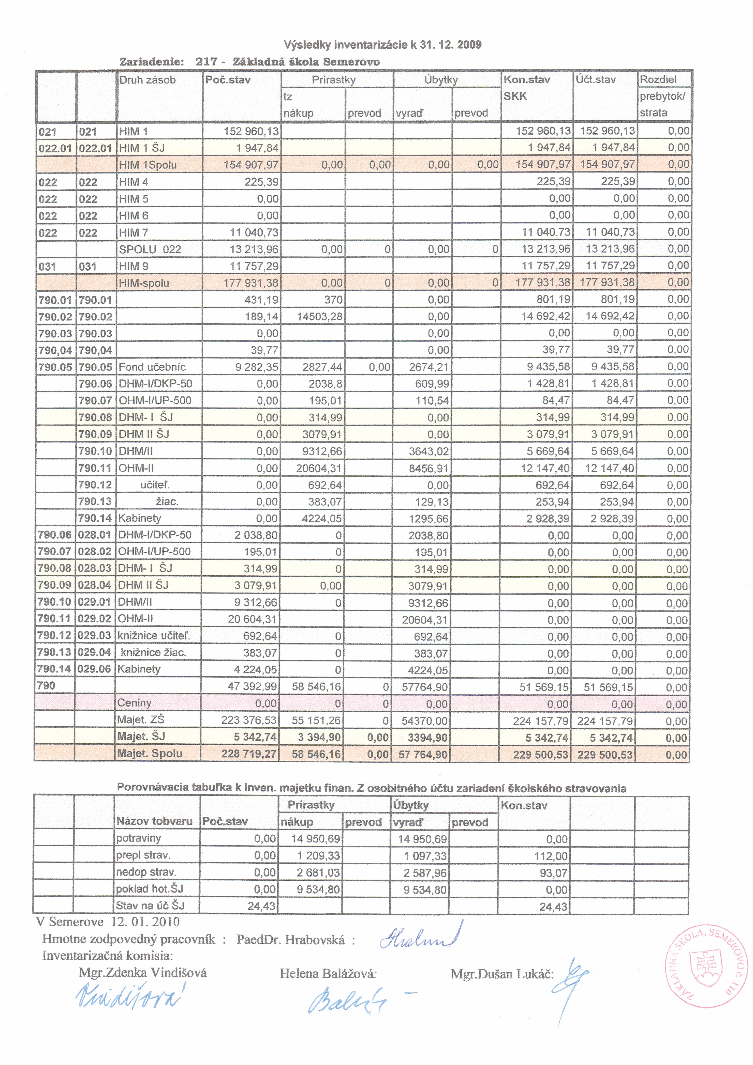

Obec Semerovo a Základná škola Semerovo odovzdala ročnú účtovnú závierku na elektronickom médiu a v tlačenej forme na Daňovom úrade Nové Zámky dňa 21. 01. 2010. Výkazy sú v prílohe.

Záverečný účet Obce Semerovo bol zverejnený a dopĺňaný na úradnej tabuli od 18. 1. 2010.

Záverečný účet obce Semerovo podľa zákona č. 431/2002 Z.z. o účtovníctve k 31. 12. 2009 bol prerokovaný Obecnou radou na svojom zasadnutí dňa 10. februára 2010
a
20. Obecné zastupiteľstvo SEMEROVO
schválilo uznesením č. V./ 20 / 2010 - A-1
Záverečný účet obce
za rok 2009 výrokom
,,súhlas s celoročným hospodárením bez výhrad“.
Záverečný účet bol overený audítorom s odporúčaním ,,schváliť bez pripomienok“.
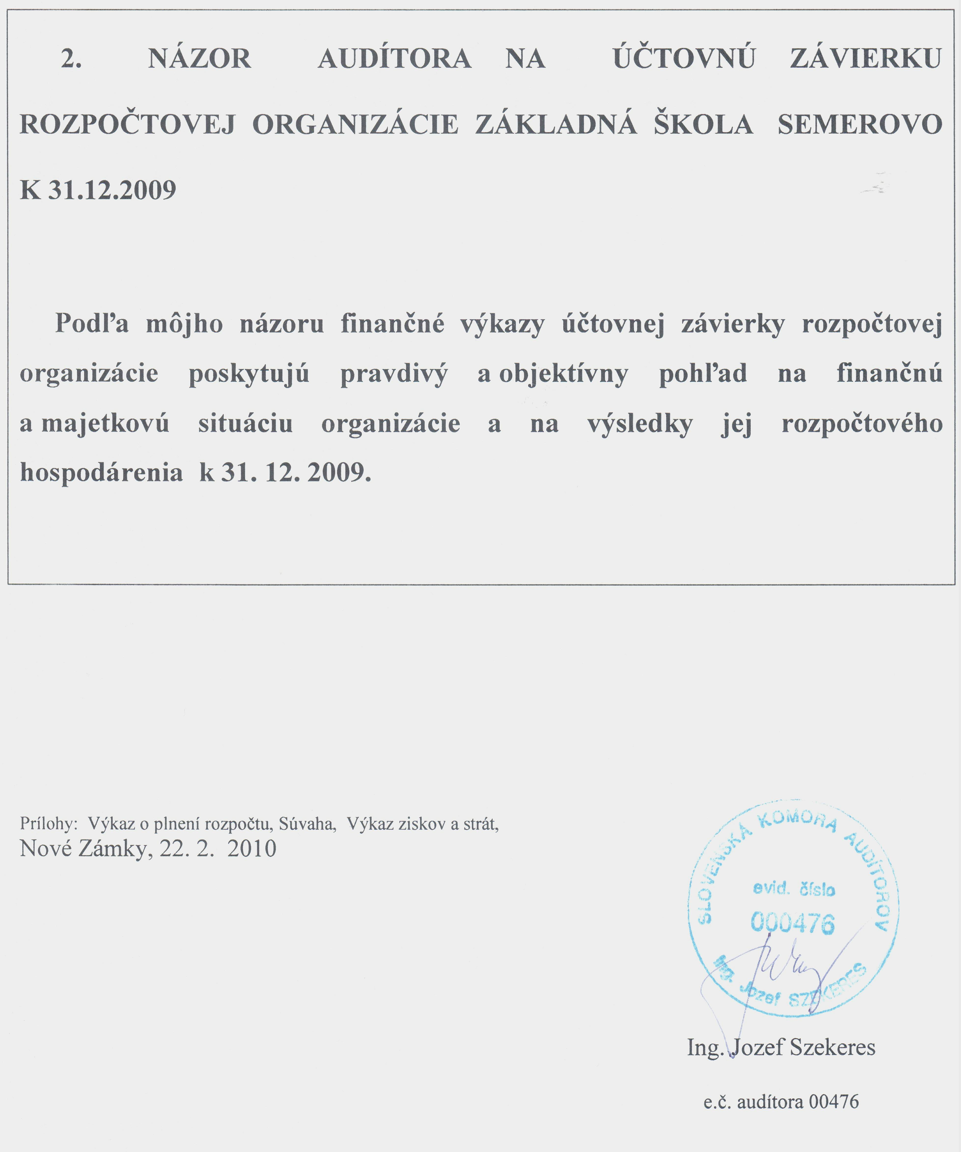
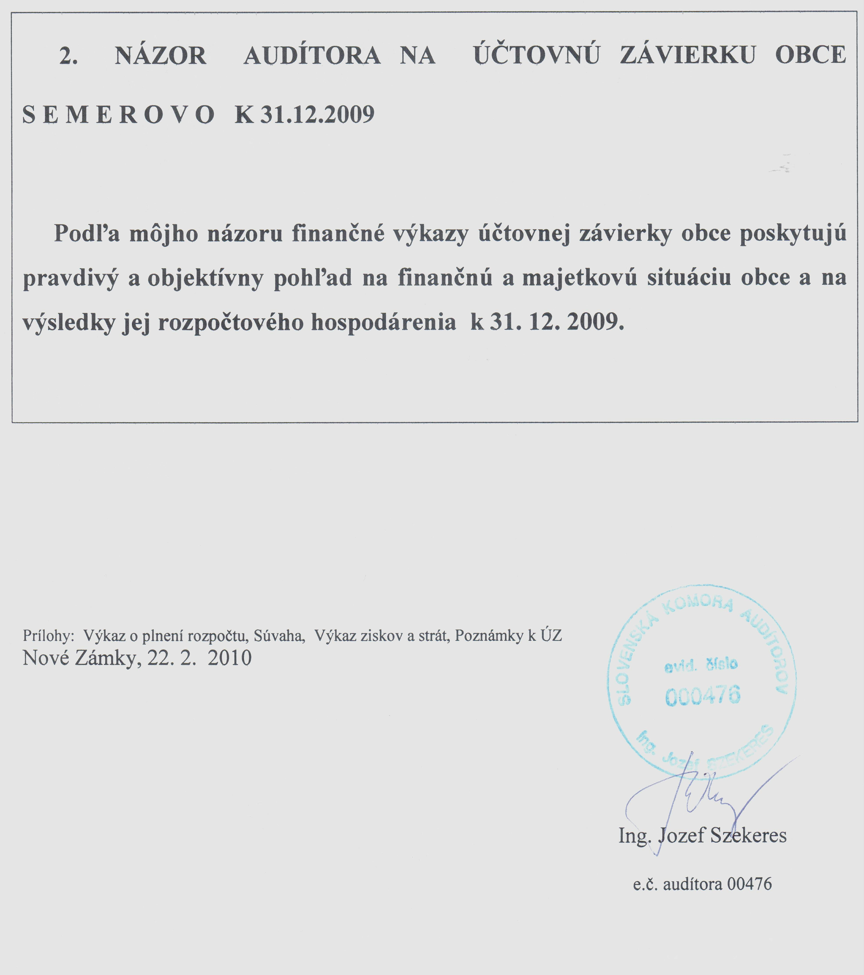

V Semerove, dňa 25. februára 2010 Imrich Hrabovský starosta obce

